**新功能**

**自定义角色和权限追加**



2019年5月

# 1引言

该需求文档是对智择通BS管理系统新增功能角色追加的一份解释，作为软件的部分，需求文档逐渐体现出了它的重要性。

# 用户需求

目前我方提供的角色的管理是固定的角色，并且固定角色都有我们已经规定好的业务权限。鉴于目前智择通后台管理系统的的使用的客户群体逐渐完善，客户群体庞大并且错综复杂，角色的权限限制性太强，不能满足各客户的角色和权限的使用场景。所以提出增加角色权限自己可以添加相应的角色并控制相应的可见菜单权限。

大部分是针对功能模块，比如对信息记录的增删改（信息状态修改，文件的删除修改等），菜单的访问，输入框，按钮的可见性，是否可以新增下级管理员等。有些权限设计，会把功能操作作为一类，而把文件、菜单、页面元素等作为另一类，这样构成“用户-角色-权限-资源”的授权模型。而在做数据表建模时，可把功能操作和资源统一管理，也就是都直接与权限表进行关联，这样可能更具便捷性和易扩展性。

建立的设计模型图：

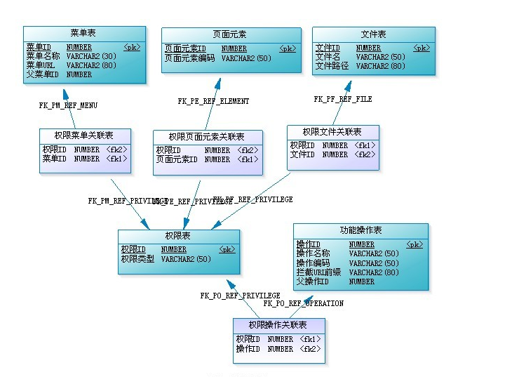

# 2编写目的

参照FastAdmin网站实例本着科技感与扁平化的设计思想，设计新功能的最初形态，将目前的需求精细化、功能化，以辅助软件开发的成功实施。第一期开发先实现大的菜单的权限开放设计1.0版本

# 3开发周期

预估开发周期：人日 测试验收周期：人日

# 4目标

目前在系统使用过程中发现，有些客户有很多除智择通定义以外的角色并配备有相应的功能权限，导致客户在使用过程中角色受限。例如：我们现在定义的内勤权限包括投保单管理、结算单管理、用户管理等智择通制定好的一些权限，但是如果有些客户群体中内勤是有权限看到本月报表等财务信息，那么按照目前智择通的设计理念只能通过财务或者更高的权限才能看到报表等相关功能，这就限制了用户的原来的业务场景。所以根据目前的需求改造需要追加角色和权限，可以由管理员或者超级用户权限的账户来添加角色组并且赋予本角色组相应的可用功能权限。

# 5软件需求实现

功能点细分：

①查询页面预想设计图

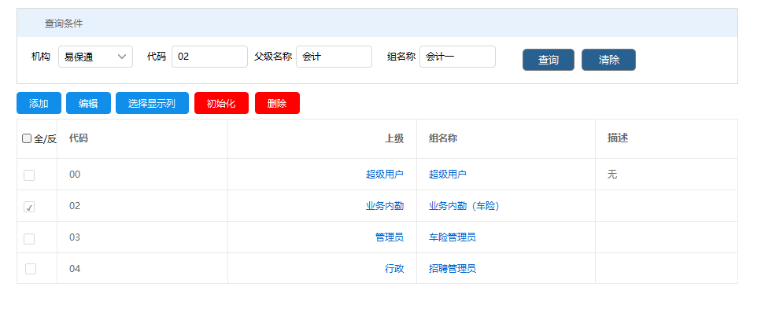

注意点：1、组名称列加入级数标记，标记如下图，用树形结构显示上下级对应关系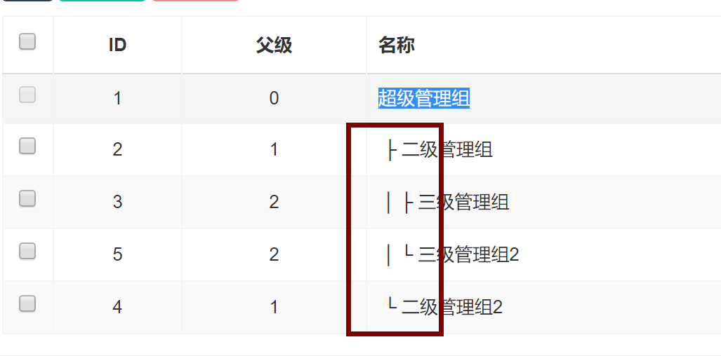

功能：

⑴展示当前机构已经添加或配置的角色和菜单权限，根据机构进行查询编辑。

⑵添加功能，弹出新添角色和角色权限的弹出层，进行相应的添加功能。

⑶编辑功能，对已经添加或寄存的角色和权限进行编辑修改。

⑷删除功能，删除对应选中的角色，并且删除本角色的全部权限，之后不再展示，并且提示当前操作员谨慎操作。

⑸调整显示列功能，用户可根据自己设定选中的显示相应的列内容。

(6) 智择通既存的角色允许编辑并且一旦编辑权限混乱可以重置成智择通目前已经规定好的角色权限即初始化设置功能，用户点击后回复系统默认的初始角色权限设置。删除机构自己已经设定的全部角色，并初始化所有角色权限。

(7)用户组代码的增加规律，按照全机构评估并且从000开始，以区分是自己追加的用户组还是系统已经默认的用户组，保证用户组的代码在全机构中不重复。

※注意点：

目前我方系统中的角色没有上下级关系，本次开发加入上下级管理。上下级的展示采用树形结构逐级递归，除了顶级外其他角色都应该有对应的上级管理的角色。本次的角色权限追加功能类似目前手动插入数据的角色权限开放场景，在原先开放角色权限的基础上再增加可增加角色功能即可。

②【菜单的访问权限和页面元素可见编辑权限追加】预想设计图

~~添加修改本机构的角色和角色权限，原来既存的角色和权限作为全局使用，不可编辑、删除。只允许添加和编辑本机构的角色和角色权限。~~

子功能权限包括：查看、添加、编辑、批量更新、导入、导出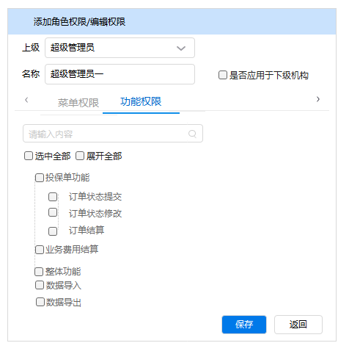

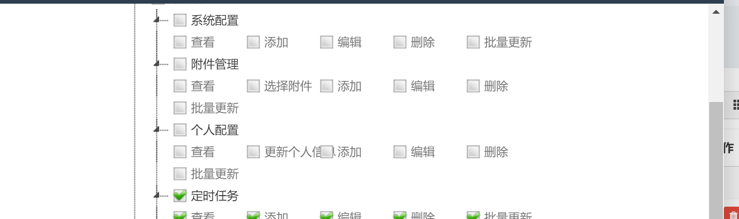

父级选择图示：

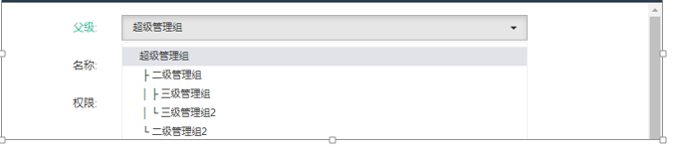

功能点：

⑴选择父级，父级按照树形结构展示并可选中任一选项。填写要添加的角色名称点选相应的权限点击确定后生成角色并赋予相应的菜单和本菜单的查看、编辑、添加、删除、批量操作权限。勾选菜单后该菜单下面的页面元素权限默认全部勾选，用户想要删除某个页面元素权限则用户自己重新设定。设定的权限不能超过上级已经拥有的权限。

⑵选中全部：赋予本角色全部菜单权限；展开全部：展开目前配置的所有菜单项供用户查看选择。重置：将权限树重置成初始化状态，如是添加则全部清空选中，如果是编辑则重置成刚加载时的状态。

补足：

（3）添加一个是否应用于全部下级机构单选按钮，如果选中，则应用下级所有机构，如果非选中，则只修改本机构角色和权限。此按钮一定要默认非选中。如果是选中状态，确定时弹出提示框提示操作员谨慎操作。

③添加或者编辑【功能操作权限】预想设计

投保单：是否可报价,投保单状态提交操作、修改订单状态的权限，投保单编辑结算权限，投保单管理附件权限。

整体功能块：查看下级业务数据权限

业务结算单：批量结算权限、批量设置附加费用额权限、批量提交状态、查看手续费、显示收入。

参照样例：

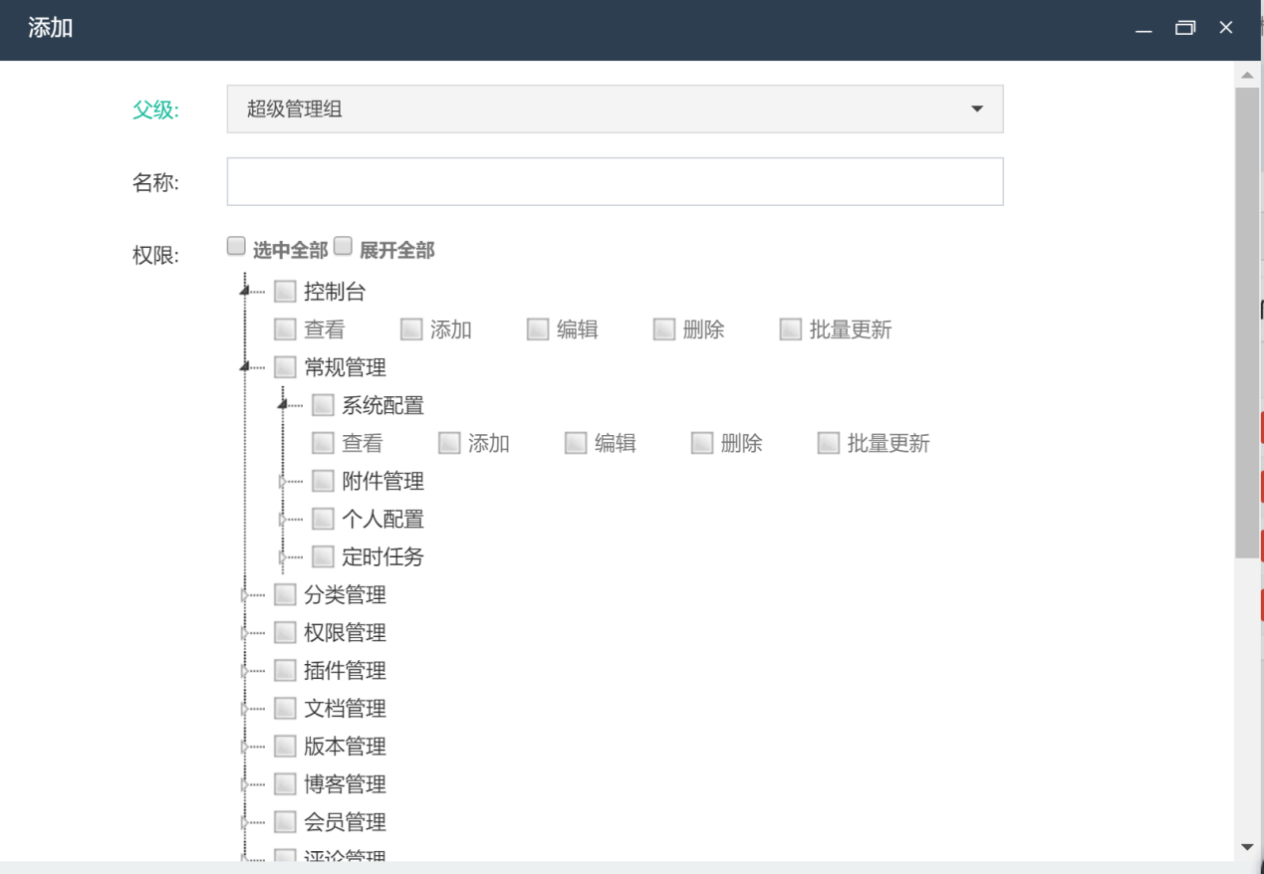

※整体注意点：

本次的角色权限都是以机构为单位来设定权限的，如果是顶级机构添加既存角色的权限，则按照全无权限初始化设定。如果是下级机构设定既存的角色权限则以父级机构为基础初始化当前权限，并且子机构可自行设定相应角色权限。